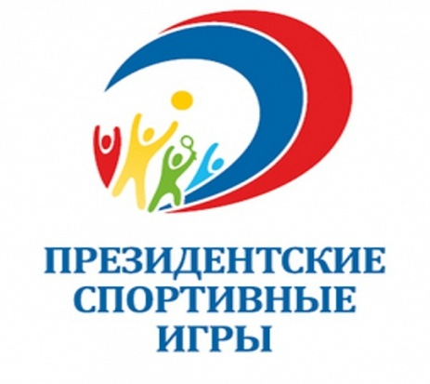 Итоговый протокол муниципального этапа
«Президентские спортивные игры» 2016/17 учебного года

МБОУ | баскетбол K=1,5 |  |  |  |  | K=1.0-2.0 |  | Волейбол | K=1,5 | K=2,5 |  |  |  |  | кол-во очков | общее место
 | м | д | очки | место | очки | Пулевая стрельба | Плавание |  | очки | л/а  4-хборье | эст | очки | место | очки
«Урская  СОШ» | - | - | - | 9 | 13,5 |  |  | 9 | 13,5 | II | III | 5 | II | 5 | 32 | 4
«Горскинская ООШ» | - | - | - | 9 | 13,5 |  |  | 9 | 13,5 | 5 | 5 | 10 | 5 | 12,5 | 39,5 | 6
«Н-Пестеревская Оош» | II | I | 3 | I | 1,5 |  |  | I | 1,5 | III | II | 5 | III | 7,5 | 10,5 | II
«М-салаирская СОШ» | - | - | - | 9 | 13,5 |  |  | 9 | 13,5 | 4 | 6 | 10 | 4 | 10 | 37 | 5
«Раздольнинская ООШ» | I | III | 4 | II | 3 |  |  | II | 3 | I | I | 2 | I | 2,5 | 8,5 | I
«Сосновская СОШ» | III | II | 5 | III | 4,5 |  |  | III | 4,5 | 6 | 4 | 10 | 6 | 15 | 24 | III
«Сош № 5» | II | 5 | 7 | III | 4,5 |  |  | 6 | 9 | I | II | 3 | I | 2,5 | 16 | II
«Оош № 10» | 5 | 7 | 12 | 6 | 9 |  |  | 5 | 7,5 | III | 4 | 7 | III | 7,5 | 24 | 5
МАОУ «Сош № 11» | 6 | 6 | 12 | 7 | 10,5 |  |  | II | 3 | 4 | III | 7 | 4 | 10 | 23,5 | 4
«Оош № 15» | III | III | 6 | II | 3 |  |  | III | 4,5 | 5 | 6 | 11 | 5 | 12,5 | 20 | III
«Оош № 16» | 4 | 4 | 8 | 4 | 6 |  |  | 4 | 6 | 7 | 5 | 12 | 6 | 15 | 27 | 6
«Сош № 25» | 7 | II | 9 | 5 | 7,5 |  |  | 7 | 10,5 | 6 | 7 | 13 | 7 | 17,5 | 35,5 | 7
«Оош № 26» | I | I | 2 | I | 1,5 |  |  | I | 1,5 | II | I | 3 | II | 5 | 8 | I
Главный секретарь Л.И. Кутьина

Сводная таблица муниципального этапа проведения Всероссийских соревнований школьников
№ п/п | Образовательные  учреждения | 2015/2016 уч. год |  |  |  | 2016/2017уч. год |  |  |  | 2017/2018 уч. год
 |  | ПС | ПСИ | СТК ГТО | итоговый зачет | ПС | ПСИ | СТК  ГТО | итоговый зачет | ПС  уч. | ПСИ  уч. | СТК ГТО  уч. | итоговый зачет
ГУРЬЕВСКИЙ РАЙОН
1 | МБОУ «Урская СОШ» | III | III |  | III | 6 | 4 |  | 6
2 | МБОУ «Горскинская ООШ» | 4 | 4 |  | 5 | III | 6 |  | 5
3 | МБОУ «Н-Пестеревская ООШ» | II | I |  | I | I | II |  | I
4 | МБОУ «М-Салаирская СОШ» | 6 | 6 |  | 6 | II | 5 |  | III
5 | МБОУ «Раздольнинская ООШ» | I | 5 |  | III | 5 | I |  | II
6 | МБОУ «Сосновская СОШ» | III | II |  | II | 4 | III |  | 4
г.г. Гурьевск, Салаир
1 | МБОУ "СОШ № 5" | II | 7 |  | 6 | III | II |  | II
2 | МБОУ "ООШ № 10" | I | 6 |  | II | II | 5 |  | 4
3 | МАОУ "СОШ № 11" | III | I |  | I | 4 | 4 |  | 5
4 | МБОУ "ООШ № 15" | 5 | III |  | 4 | I | III |  | I
5 | МБОУ "ООШ № 16" | 5 | 5 |  | 7 | 5 | 6 |  | 6
6 | МБОУ "СОШ № 25" | 4 | 4 |  | 5 | 7 | 7 |  | 7
7 | МБОУ "ООШ № 26" | 5 | II |  | III | 6 | I |  | III

ПС – «Президентские состязания»; ПСИ – «Президентские спортивные игры». Главный секретарь Л.И. Кутьина

